Rewalidacja, kl II SPDP, 27.04 (D. Michalczyk, P. Uljasz)
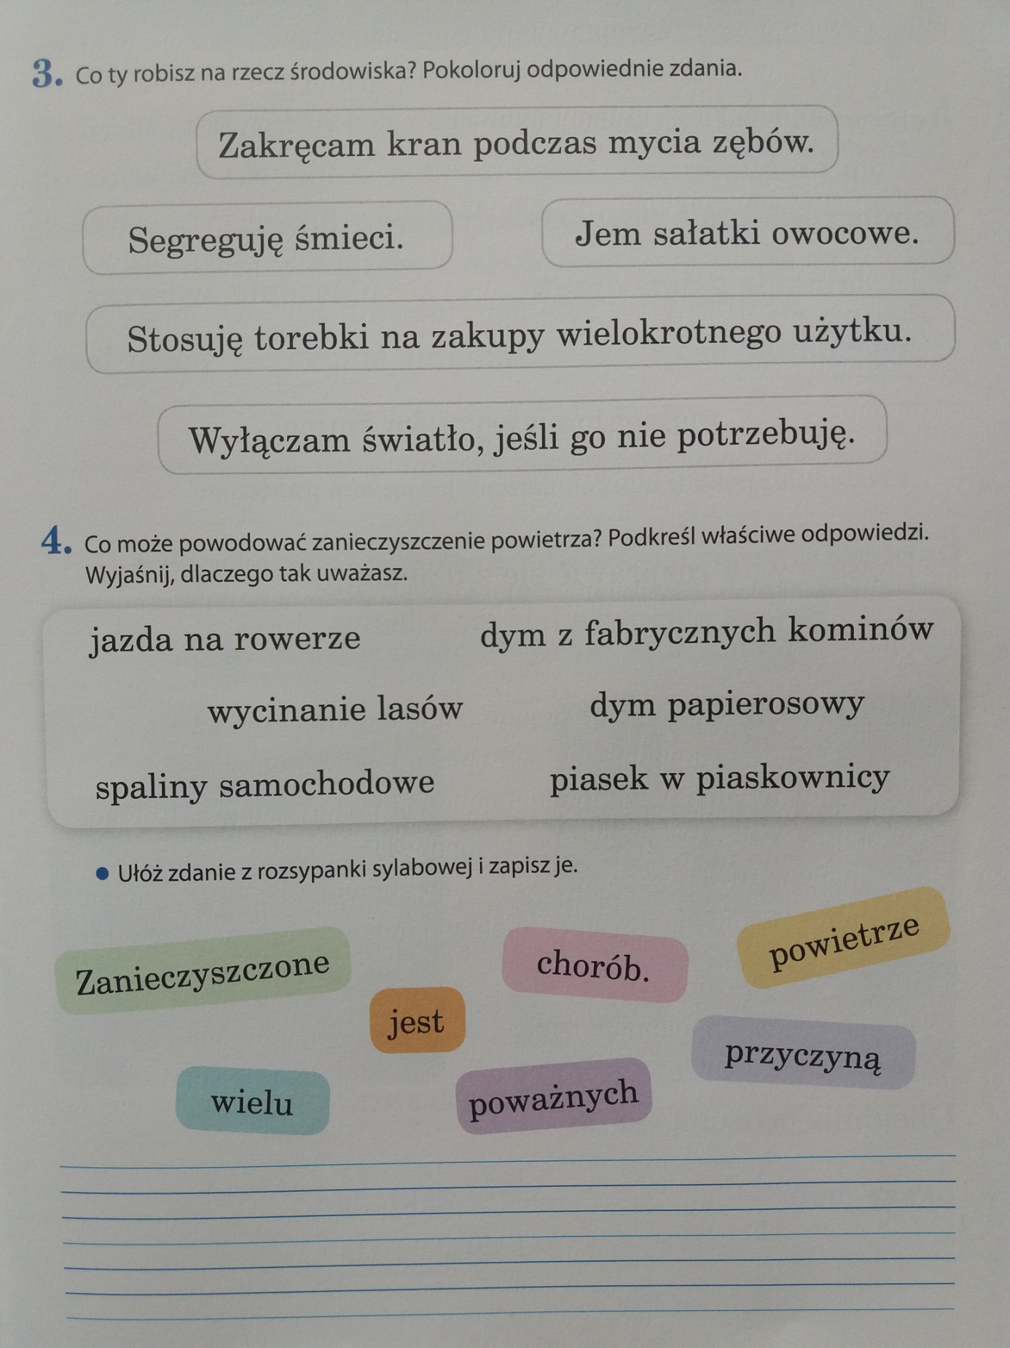

Przepisz przykłady zagrożeń dla środowiska do zeszytu, do pisania użyj czerwonego długopisu. Zapamiętaj to niszczy przyrodę!

